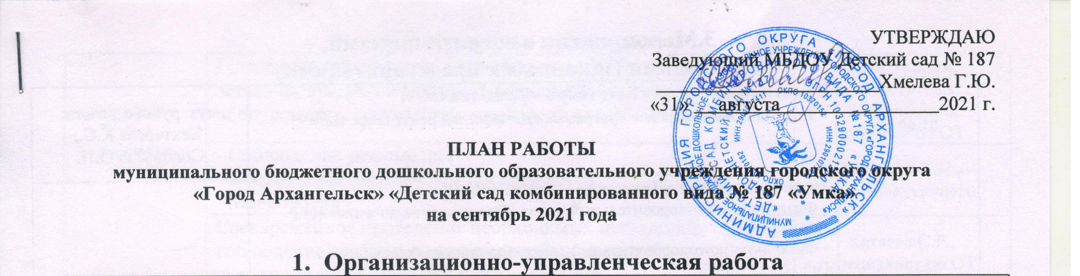
Дата | Наименование мероприятия |  | Ответственные
Административные совещания, собрания, работа с кадрами,
административно-хозяйственные работы
В течение месяца |  | Организация работы по охране жизни и здоровья детей в ДОУ, по предупреждению ДДТТ. | Хмелева Г.Ю., заведующий
 |  | Организация работы групп компенсирующей направленности для детей с ТНР. | Хмелева Г.Ю., заведующий
 |  | Организация работы ДОУ по пожарной безопасности, по охране труда, по предупреждению и ликвидации ЧС природного и техногенного характера. | Хмелева Г.Ю., заведующий
Работа по обеспечению комплексной безопасности
В течение месяца |  | Инструктаж по соблюдению порядка допуска посетителей на территорию и в здание МБДОУ, правил поведения посетителей, по антитеррористической и пожарной безопасности и по охране жизни и здоровья детей | Катаева С.Р.  инженер по ОТ; Шалунова К.А.,  зам. заведующего
 |  | Осмотр состояния территории, здания, помещений, сооружений, приборов и оборудования на соответствие их санитарно-гигиеническим нормам и требованиям безопасности
 |  | Учебная тренировка по плану эвакуации для всех сотрудников Учреждения | Хмелева Г.Ю., заведующий
ежедневно |  | Соблюдение правил въезда и выезда транспортных средств, осуществляющих поставку продуктов питания в Учреждение | заведующий складом
Разработка нормативно-правовых и инструктивно-методических материалов
до 20.09.2021 |  | Выпуск информационно-методической газеты «Отражение», сентябрь 2021 | Маркарян Л.В.,  ст. воспитатель
до 10.09.2021 |  | Положение о проведении Семейного забега «Бежим вместе» | Исмайлова У.В., воспитатель
Обеспечение открытости МБДОУ Детский сад № 187
в течение месяца |  | Обеспечение функционирования официального сайта МБДОУ Детский сад № 187 в соответствии с требованиями законодательства. | Маркарян Л.В.,  ст. воспитатель
2. Методическая работа
06.09.21 – 10.09.21 | Городская конференция руководящих и педагогических работников  - 09.09.2021 Секционное заседание ОРЦ МБДОУ Детский сад №187 | Маркарян Л.В.,  ст. воспитатель
06.09.21 –17.09.21 | Педагогическая диагностика «Освоение детьми содержания образовательной программы» | Воспитатели, специалисты
28.09.2021  13.15 | Круглый стол «Результаты мониторинга освоения детьми содержания образовательной программы - проблемы, перспективы работы» | Климчук Т.И.,  зам. заведующего;  воспитатели, специалисты

3.Мероприятия с воспитанниками,
родителями (законными представителями)
01.09.21 | Тематический день «1 сентября – День знаний»:  - Театрализовано-игровая программа «Детский сад ребят встречает» |  | муз. руководители:  Бехтерева К.С., Соловьёва О.Н.
20.09.2021 – 24.09.2021 | Неделя здоровья «Движение – это жизнь»:  - Физкультурно-оздоровительный поход «Осенние приключения» (ст., под. группы);  - Физкультурно-оздоровительный досуг «Осенние приключения»  (мл., ср. группы);  - Рассказ педагога о ЗОЖ (все группы);  - Просмотр мультфильмов о занятии физкультурой и спортом (все группы);  - Экологическая акция «Чистый лес» (ст., под. группы);  - Уборка сухих веток на прогулочном участке (мл., ср. группы);  - Выставка детского изобразительного творчества «Мы веселые ребята, любим бегать и играть…» (все группы)  - Семейный забег «Бежим вместе» (все группы) |  | Исмайлова У.В., воспитатель;  воспитатели групп
27.09.2021 | Тематический день «День воспитателя и всех дошкольных работников»:  - Рассказ воспитателя о труде дошкольных работников  «Воспитатель — детских ярких душ создатель» (все группы);  - Сюжетно-ролевая игра «Детский сад» (все группы);  - Экскурсия по детскому саду (ст., под. группы);  - Коробка пожеланий для работников детского сада |  | воспитатели групп
01.09.2021 | Тематический день «Международный день музыки»:  - Музыкальный досуг «Музыка вокруг нас» (все группы);  - Рассказ педагога об истории праздника, о музыкальных профессиях (все группы);  - Слушание звуков природы (журчание ручья, шелест листьев, жужжание пчел и т.п.) (все группы);  - Слушание песен о дружбе (все группы);  - Музыкальные подвижные игры (все группы);  - Выставка детского изобразительного творчества «Музыкальные картинки» (все группы). |  | музыкальные руководители, воспитатели групп
18.09.2021 | Всероссийский День бега «Кросс нации» |  | Исмайлова У.В., воспитатель
Смотры, конкурсы, выставки, соревнования и т.п.
к 01.09.2021  к 01.10.2021 | Выставка-презентация «Дом, в котором мы живем»  - группа № 9  - группа № 10 | Воспитатели:  Мигалкина О.В., Ревина Н.В.
к 20.09.2021  к 20.10.2021 | Выставка «Юный художник»  (персональная выставка художественного творчества детей)  - группа № 9  - группа № 11 | Воспитатели:  Маклакова Э.И.,  Штремель А.С.
к 20.09.2021 | Выставка «Нетрадиционное рисование» (лестницы)  - «Заглянула в гости осень» (группа №11) | воспитатели:  Дубинина Е.М.
к 20.09.2021  к 20.10.2021 | Выставка сотворчества детей и родителей  «Вместе с мамой, вместе с папой»  - Фотовыставка «Осень в объективе»  - Выставка поделок, рисунков, аппликаций «Моя будущая профессия» | воспитатели:  Ошуркова С.А.,  Тёмкина Е.В.
к 01.10.2021  к 27.10.2021 | Тематическая выставка «Народные промыслы России»  (I этаж):  - «Палитра филимоновских узоров»  - «Каргопольская игрушка» | Воспитатели:  Брагина Н.А.,  Ильичева И.Ю.
к 01.10.2021 | Персональная выставка творчества педагогов или родителей (2-й этаж) | Лагунова Л.Ю., воспитатель

4. Экспертиза и контроль
в течение месяца | Готовность групп к новому учебному году (безопасность, эстетичность, рациональность размещения пособий и оборудования, соответствие требованиям САНПиН) | Заведующий;  заместители заведующего,  инженер по ОТ
в течение месяца | - Соблюдение режима дня  - Составление планов-схем посадки детей  - Маркировка | Климчук Т.И.,  зам. заведующего
в течение месяца | Своевременное проведение необходимых испытаний, соблюдение графика поверок средств измерений, освидетельствование СИЗ и оборудования | Катаева С.Р.,  специалист по ОТ
5. Работа с социальными партнерами
МБОУ СОШ № 59
к 01.09.2021 | Видео-поздравление «Мы в школу провожаем своих выпускников»  - Театрализованное представление «Путешествие в страну Знаний» | муз. руководитель: Соловьёва О.Н.,  Бехтерева К.С.

